
- -

COMUNE DI VILLE D’ANAUNIA
NANNO – TASSULLO - TUENNO
Provincia di Trento
_______________________
Verbale di deliberazione n. 21
del Consiglio Comunale
22 05 2024

OGGETTO: |  | APPROVAZIONE DEL RENDICONTO DI GESTIONE DELL'ESERCIZIO FINANZIARIO 2023 AI SENSI DELL'ART. 227 DEL D.LGS. N. 267/2000.
L’anno duemilaventiquattro addì ventidue del mese di maggio alle ore 19.00 nella sala delle riunioni, a seguito regolari avvisi, recapitati a termine di legge, si è convocato il Consiglio Comunale

VALENTINI Samuel - Sindaco
BRUNI Giordano - Vicesindaco
CICOLINI Andrea
GHEZZI Giuliano
LEONARDI Arianna
LEONARDI Gianluca
MARINELLI Monica
ODORIZZI Alessia
PALLAVER Fausto
PAOLI Lauro
PINAMONTI Felice
PIZZOLLI Donatella
SANTINI Diego
SANTINI Marco
SLANZI Paola
TORRESANI Riccardo
WALDNER Darma
ZANOLINI Mirco

Assiste il

Riconosciuto legale il numero degli intervenuti nella sua qualità di assume la presidenza e dichiara aperta la seduta per la trattazione dell’oggetto suindicato posto al n. 4 dell’ordine del giorno.
Scrutatori: e

OGGETTO: | APPROVAZIONE DEL RENDICONTO DI GESTIONE DELL'ESERCIZIO FINANZIARIO 2023 AI SENSI DELL'ART. 227 DEL D.LGS. N. 267/2000.

IL CONSIGLIO COMUNALE

Premesso che dal 1° gennaio 2016 è entrata in vigore la nuova contabilità armonizzata di cui al D.lgs. 23 giugno 2011, n. 118, integrato e modificato dal D.lgs. 10.08.2014, n. 126.

Richiamata la L.P. 09.12.2015, n. 18 “Modificazioni della legge provinciale di contabilità 1979 e altre disposizioni di adeguamento dell'ordinamento provinciale e degli enti locali al decreto legislativo 23 giugno 2011, n. 118 (Disposizioni in materia di armonizzazione dei sistemi contabili e degli schemi di bilancio delle regioni, degli enti locali e dei loro organismi, a norma degli articoli 1 e 2 della legge 5 maggio 2009, n. 42), che, in attuazione dell'art. 79 dello Statuto speciale e per coordinare l'ordinamento contabile dei comuni con l'ordinamento finanziario provinciale, anche in relazione a quanto disposto dall'art. 10 (Armonizzazione dei sistemi contabili e degli schemi di bilancio degli enti locali e dei loro enti ed organismi strumentali) della L.R. 03.08.2015, n. 22, dispone che gli enti locali e i loro enti e organismi strumentali applicano le disposizioni in materia di armonizzazione dei sistemi contabili e degli schemi con il posticipo di un anno dei termini previsti dal medesimo decreto; la stessa individua inoltre gli articoli del D.lgs. 267/2000 che si applicano agli enti locali.

Rilevato che il comma 1 dell’art. 54 della legge provinciale di cui al paragrafo precedente prevede che “In relazione alla disciplina contenuta nel decreto legislativo n. 267 del 2000 non richiamata da questa legge continuano ad applicarsi le corrispondenti norme dell'ordinamento regionale o provinciale”.

Visto il T.U. delle leggi regionali sull’ordinamento contabile e finanziario nei comuni della Regione autonoma Trentino – Alto Adige, approvato con D.P.G.R. 28.05.1999, n. 4/L s.m.

Richiamato il comma 7 dell’art. 151 del D.lgs. 267/2000, dove è previsto che “il rendiconto è deliberato dall'organo consiliare entro il 30 aprile dell'anno successivo”.

Richiamati l’art. 227, comma 2 del D.lgs. 267/2000 e l’art. 18, comma 1, lett. b) del D.lgs. 118/2011, in base ai quali gli enti locali deliberano, entro il 30 aprile dell’anno successivo, il rendiconto della gestione composto dal conto del bilancio, dal conto economico e dallo stato patrimoniale.

Rilevato che il rendiconto relativo all’esercizio 2023, per gli enti locali della P.A.T., deve essere redatto in base, allo schema armonizzato di cui all’allegato 10 del D.lgs. 118/2011 e applicando i principi di cui allo stesso D.lgs., come modificato ed integrato dal D.lgs. n. 126/2014.

Vista la delibera del Consiglio Comunale n. 57 di data 28.12.2023, immediatamente esecutiva, con la quale è stato adottato il provvedimento avente ad oggetto “Esame ed approvazione del Documento Unico di Programmazione (D.U.P.) 2024-2026, del Bilancio di Previsione per gli esercizi 2024-2026, della Nota integrativa e dei relativi allegati.”;

Considerato che:
- con delibera del Consiglio Comunale n. 32 di data 07.06.2018 è stata rinviata all’esercizio 2020 l’adozione della contabilità economico-patrimoniale e l’adozione del bilancio consolidato con riferimento all’esercizio 2019, secondo quanto previsto dall’art. 232, comma 2 e dall’art. 233-bis, comma 3 del D.lgs. 267/2000;
- con deliberazione consiliare n. 24 di data 25.03.2019 il Consiglio Comunale ha disposto di avvalersi della facoltà prevista dal comma 2 dell’art. 233-bis del TUEL di non predisporre il bilancio consolidato;
- con deliberazione del Consiglio Comunale n. 25 di data 21.07.2020 il comune di Ville d’Anaunia si è avvalso della facoltà prevista dal comma 2 dell’art. 232 del TUEL di non tenere la contabilità economico patrimoniale presentando una situazione patrimoniale semplificata al 31 dicembre dell’anno di riferimento, redatta secondo lo schema di cui all’allegato n. 10 al decreto legislativo 23 giugno 2011, n. 118 e con le modalità semplificate definite dall’allegato A al decreto ministeriale 11 novembre 2019, secondo gli schemi e le modalità stabilite dal DM 10 Novembre 2020;
- con deliberazione consiliare n. 41 di data 27 giugno 2023, con richiamo agli articoli 175 e 193 D.Lgs. 18 agosto 2000 si è adottata la “Variazione di assestamento generale ed il controllo della salvaguardia degli equilibri di bilancio esercizio 2023 2025”;
- nel corso dell’esercizio 2023, in base a quanto previsto dall’art. 193 del D.lgs. 267/2000 e s.m., si è provveduto alla verifica del controllo degli equilibri di bilancio;
- nel corso dell’esercizio si è provveduto ad apportare agli stanziamenti inizialmente definiti variazioni in aumento e/o in diminuzione, nonché storni o prelievi dal fondo di riserva garantendo comunque e sempre gli equilibri di bilancio;
- nel corso del medesimo esercizio, in base a quanto previsto dal comma 8 dell’art. 6 del D.P.G.R. 27.10.1999, n. 8/L, mediante la variazione di assestamento generale, si è provveduto alla verifica generale delle voci di bilancio, compreso il fondo di riserva, al fine di assicurare il pareggio di bilancio;
- con deliberazione n. 52 del 27 marzo 2024 la Giunta comunale ha disposto il riaccertamento ordinario dei residui attivi e passivi esistenti a fine esercizio, consistente nella revisione delle ragioni del loro mantenimento in tutto o in parte e della corretta imputazione in bilancio, secondo le modalità di cui all’art. 3, comma 4, del D.lgs. 118/2011 e s.m., con lo stesso provvedimento sono state anche apportate le conseguenti variazioni al bilancio di previsione 2024-2026;
- il conto consuntivo relativo all’esercizio finanziario 2022 del Comune di Ville d’Anaunia è stato approvato con deliberazione consiliare n. 40 di data 27 giugno 2023.

Visto il conto della gestione dell’economo e dagli agenti contabili del Comune di Ville d’Anaunia, e riscontrata la concordanza delle risultanze dello stesso con le scritture contabili dell’ente, come risulta dalla determina n. 4 dd. 22.01.2024 assunta dal responsabile del servizio finanziario;
Visti i conti degli agenti contabili incaricati della gestione dei titoli azionari e riscontrata la concordanza degli stessi con le scritture contabili dell'ente come risulta dalla determina n. 11 dd. 02.02.2024 assunta dal responsabile del servizio finanziario;
Visti i conti della gestione degli agenti contabili riscuotitori del Comune di Ville d’Anaunia e riscontrata la concordanza delle risultanze degli stessi con le scritture contabili dell’ente come risulta dalle determine n. 10 dd. 01.02.2024 (Trentino Riscossioni Spa), n. 16 dd. 14.02.2024 (Agenzia delle Entrate – Riscossione), n.172 dd. 29.12.2023 (APT val di Non);
Visto il conto della gestione di Cassa 2023 reso a sensi dell’art. 57 del vigente Regolamento di Contabilità dal Tesoriere comunale A.T.I. CASSA RURALE VAL DI NON Tesoriere capofila (mandataria) - CASSA CENTRALE BANCA – CREDITO COOPERATIVO ITALIANO SPA” (mandante) in relazione al quale è intervenuta la parificazione con le scritture contabili dell’Ente ad opera del Servizio Finanziario come risulta dalla determinazione n. 36 di data 12.04.2024 del Responsabile del medesimo servizio;
Vista ed esaminata la proposta di relazione al rendiconto dell’anno 2023, predisposta dal competente Servizio, e ritenuto di approvarne il contenuto in quanto soddisfa il precetto legislativo.

Preso atto che l’inventario del Comune di Ville d’Anaunia risulta aggiornato alla data del 31.12.2023.

Richiamata la deliberazione della Giunta comunale n. 77 di data 18.04.2024, con la quale sono stati approvati lo schema di rendiconto 2023, redatto ai sensi dell’Allegato n. 10 del D.lgs. 118/2011, composto dal conto del bilancio e dagli allegati previsti dall’art. 11, comma 4 del medesimo D.lgs., la proposta di deliberazione consiliare di approvazione del rendiconto e la relazione illustrativa.

Rilevato che il rendiconto della gestione 2023 comprende il Conto del bilancio e lo Stato Patrimoniale al 31 dicembre 2023, redatto secondo lo schema di cui all’allegato n. 10 al decreto legislativo 23 giugno 2011, n. 118 e con le modalità semplificate definite dall’allegato A al decreto ministeriale 11 novembre 2019, secondo gli schemi e le modalità stabilite dal DM 10 Novembre 2020.
Preso atto che le risultanze finali si possono così riassumere:
- Fondo di cassa al 31 dicembre 2023 euro 3.196.784,90
- Avanzo di amministrazione al 31 dicembre 2023 euro 5.086.292,09
il risultato dell’esercizio 2023 evidenzia l’equilibrio finanziario complessivo della situazione economica del bilancio riferito alla gestione di competenza;

Verificato che lo schema del rendiconto con i relativi allegati, la proposta di deliberazione consiliare di approvazione, la relazione illustrativa, lo schema di rendiconto armonizzato e il parere dell’organo di revisione sono stati messi a disposizione dei consiglieri comunali nel rispetto dei tempi e delle modalità previste dalla legge e dal Regolamento comunale di contabilità vigente, con deposito avvenuto in data 24/04/2024 protocollo n. 4156

Vista la relazione dell’organo di revisione, resa ai sensi dell’art. 43, comma 1, lettera d), del D.P.G.R. 28.05.1999, n. 4/L e ai sensi dell’art 239, comma 1, lettera d), del D.lgs. 267/2000 data protocollo 23/04/2024 n. 4105.

Sentiti gli interventi dei Consiglieri comunali riportati per esteso nella registrazione audiovisiva della seduta, ora verbale ufficiale della discussione e delle decisioni assunte dal Consiglio comunale.

Acquisiti, sulla proposta di deliberazione, i pareri favorevoli in ordine alla regolarità tecnica e contabile espressi dal Responsabile del Servizio Finanziario ai sensi degli articoli 185 e 187 della L.R. 03.05.2018 n. 2;

Visti:
- il Codice degli Enti Locali della Regione autonoma Trentino Alto Adige (C.E.L.), approvato con Legge Regionale 3 maggio 2018, n. 2 con le modifiche ed integrazioni apportate;
- la Legge provinciale 09.12.2015 n. 18 “Modificazioni della legge provinciale di contabilità 1979 e altre disposizioni di adeguamento dell'ordinamento provinciale e degli enti locali al D.Lgs. 118/2011 e s.m. (Disposizioni in materia di armonizzazione dei sistemi contabili e degli schemi di bilancio delle Regioni, degli enti locali e dei loro organismi, a norma degli artt. 1 e 2 della L. 5.5.2009 n. 42)”;
- il D.Lgs. 18 agosto 2000 n. 267 (Testo Unico Enti Locali) e s.m.;
- il Testo unico delle leggi regionali sull’ordinamento contabile e finanziario dei comuni della Regione autonoma Trentino – Alto Adige approvato con D.P.G.R. 28.5.1999 n. 4/L, modificato dal D.P.Reg. 1 febbraio 2005, n. 4/L, coordinato con le disposizioni introdotte dalla legge regionale 5 febbraio 2013 n. 1 e dalla legge regionale 9 dicembre 2014 n. 11, per quanto compatibile con la normativa in materia di armonizzazione contabile;
- il Regolamento di attuazione dell'ordinamento finanziario e contabile degli enti locali approvato con D.P.G.R. 27.10.1999 n. 8/L e s.m., per quanto compatibile con la normativa in materia di armonizzazione contabile;
- i modelli previsti dall’articolo 48 D.P.G.R. 28 maggio 1999 n. 4/L approvato con D.P.G.R. 24.01.2000 n. 1/L;
- il Regolamento di contabilità del Comune di Tuenno approvato con deliberazione del Consiglio comunale n. 70 dd. 21.12.2000, e successive modificazioni, per quanto compatibile con la normativa in materia di armonizzazione contabile;

Il Presidente del Consiglio, assistito dagli scrutatori previamente nominati, pone in votazione il punto e constata e proclama il risultato della votazione espressa per alzata di mano:
presenti e votanti n. 14
voti favorevoli n. 14
astenuti n. 0
contrari n. 0

Sulla base del risultato della votazione, il Consiglio comunale

D E L I B E R A

- di approvare, ai sensi dell’art. 227, comma 2, del D.lgs. 267/2000, il rendiconto della gestione relativo all’esercizio finanziario 2022, composto dal conto del bilancio redatto secondo l’Allegato n. 10 del D.lgs. 118/2011 e gli allegati previsti dall’art. 11, comma 4, del D.lgs. 118/2011 comprendente una situazione patrimoniale semplificata al 31 dicembre dell’anno 2023. Tali documenti devono intendersi parte integrante del presente atto benché ad esso non materialmente allegati;

- di dare atto che al rendiconto della gestione risultano allegati i seguenti documenti secondo quanto previsto dall’art. 11, comma 4, del D.lgs. 118/2011:
- prospetto dimostrativo del risultato di amministrazione;
- prospetto concernente la composizione, per missioni e programmi, del fondo pluriennale vincolato;
- prospetto concernente la composizione del fondo crediti di dubbia esigibilità;
- prospetto degli accertamenti per titoli, tipologie e categorie;
- prospetto degli impegni per missioni, programmi e macroaggregati;
- tabella dimostrativa degli accertamenti assunti nell’esercizio in corso e negli esercizi precedenti imputati agli esercizi successivi;
- prospetto di dati SIOPE e delle disponibilità liquide, ai sensi dell’art. 77 quater, comma 11, del decreto legge 25.06.2008, n. 112, convertito con modificazioni dalla legge 06.08.2008, n. 133;
- elenco dei residui attivi e passivi provenienti dagli esercizi anteriori a quello di competenza, distintamente per esercizio di provenienza e per capitolo;
- relazione dell’organo esecutivo redatta secondo le modalità previste dall’art. 11, comma 6 del D.lgs 118/2011;
- la relazione dell’organo di revisione di cui all’art 43, co. 1, lett. d) del D.P.G.R. 28.05.1999, n. 4/L;

- di accertare che il Conto del bilancio si concretizza nelle seguenti risultanze:

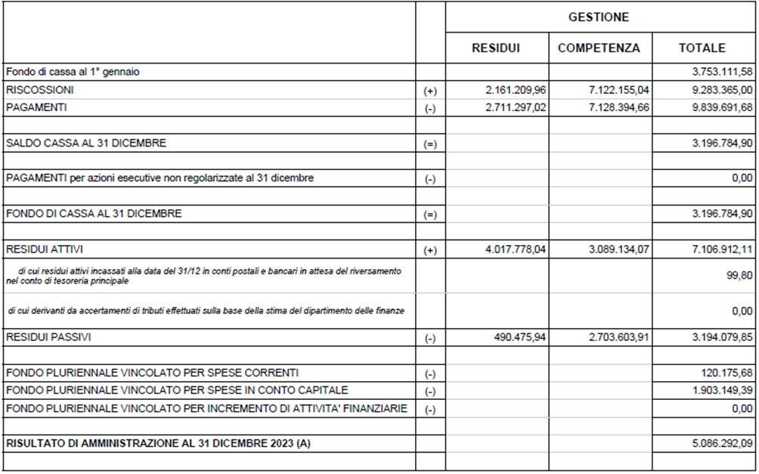

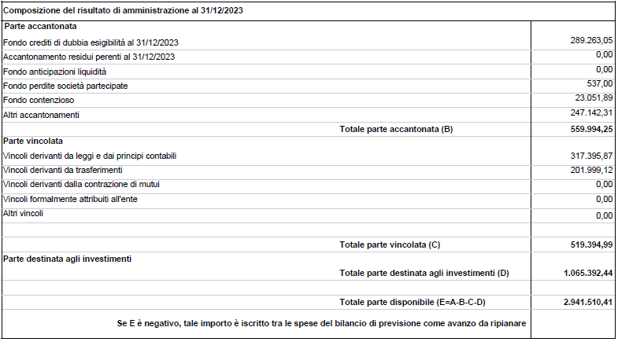

- di prendere atto che, a seguito del riaccertamento effettuato con deliberazione giuntale n. 52 di data 27 marzo 2024 e dell’approvazione dello schema di rendiconto, i residui attivi e passivi a chiusura dell’esercizio 2023 ammontano complessivamente e rispettivamente ad euro 7.106.912,11 e ad euro 3.194.079,85, come risultanti dagli elenchi dei residui allegati al presente provvedimento;

- di prendere atto che i residui attivi insussistenti ammontano ad euro 50.681,38, i maggiori residui attivi sono pari ad euro 840,10mentre i residui attivi dichiarati inesigibili ammontano a 158.069,72;

- di prendere atto che sono stati eliminati, per le motivazioni in essa specificatamente indicate, residui passivi insussistenti per un importo complessivamente pari ad euro 79.891,52;

- di dare atto che al 31 dicembre dell’esercizio 2023 non esistono debiti fuori bilancio non riconoscibili come risulta dall’attestazione del responsabile del servizio finanziario;

- di dare atto che questo ente, sulla base della tabella di riscontro dei parametri di deficitarietà strutturale redatta ai sensi dell’art. 228, comma 5 del D.lgs. 267/2000, definita con decreto del Ministero dell’Interno di concerto con il Ministero dell’Economia e delle Finanze 28 dicembre 2018, risulta non deficitario;

- di dare atto che con la legge di bilancio 2019 sono stati superati i vincoli di finanza pubblica, sostituiti dall’equilibrio economico finanziario, che si consegue in presenza di un risultato di competenza dell’esercizio non negativo. L’obiettivo è stato raggiunto come risulta dal prospetto “verifica degli equilibri” allegato e parte integrante del rendiconto 2023, i cui tre risultati riportati rispettivamente ai righi W1 (risultato di competenza) – W2 (equilibrio di bilancio) e W3 (equilibrio complessivo) sono sempre positivi.

- di dare evidenza ai sensi dell’art. 4, comma 4 della L.P. 30 novembre 1992, n. 23, che avverso la presente deliberazione sono ammessi:
- opposizione alla Giunta durante il periodo di pubblicazione ai sensi dell’art. 183 comma 5 del Codice degli Enti Locali della Regione autonoma Trentino Alto Adige (C.E.L.), approvato con Legge Regionale 3 maggio 2018, n. 2, e ss.mm.;
- ricorso straordinario al Presidente della Repubblica entro 120 giorni, ai sensi dell’art. 8 del DPR 24.11.1971 n. 1199;
- ricorso giurisdizionale al T.A.R. entro 60 giorni, ai sensi dell’articolo 29 del D.Lgs. 2 luglio 2010, n. 104.

Successivamente, su proposta del Sindaco
IL CONSIGLIO COMUNALE
con separata votazione espressa per alzata di mano:
presenti e votanti n. 14
voti favorevoli n. 14
voti contrari n. 0
astenuti n. 0
D E L I B E R A
Di dichiarare la presente immediatamente eseguibile, ai sensi dell’art. 183, comma 4, del Codice degli Enti Locali della Regione autonoma Trentino Alto Adige (C.E.L.), approvato con Legge Regionale 3 maggio 2018, n. 2 e ss.mm.

Data lettura del presente verbale, viene approvato e sottoscritto

Copia conforme all’originale, in carta libera per uso amministrativo.

Ville d’Anaunia, lì

()

REFERTO DI PUBBLICAZIONE
(Art. 183 C.E.L. – L.R. 3 maggio 2018, n. 2 e s.m.)

Certifico io sottoscritto , su conforme dichiarazione del Messo, che copia del presente verbale viene pubblicata il giorno 27 maggio 2024 all’albo pretorio ove rimarrà esposta per 10 giorni consecutivi.
Addì, 27 maggio 2024

()

CERTIFICATO DI ESECUTIVITA’

Si certifica che la presente deliberazione è stata pubblicata nelle forme di legge all’albo pretorio senza riportare, entro dieci giorni dall’affissione, denunce di vizi di illegittimità o incompetenza, per cui la stessa è divenuta esecutiva ai sensi dell’art. 183, comma 3 del Codice degli Enti Locali – L.R. 3 maggio 2018, n. 2 e s.m.  Addì,  () | Deliberazione dichiarata, per l’urgenza, immediatamente eseguibile ai sensi dell’art. 183, comma 4 del Codice degli Enti Locali – L.R. 3 maggio 2018, n. 2 e s.m.  Addì, 22 maggio 2024  ()

COMUNE DI VILLE D’ANAUNIA
NANNO – TASSULLO - TUENNO
Provincia di Trento

Consiglio Comunale

Seduta del 22/05/2024

PROPOSTA DI DELIBERAZIONE

OGGETTO: | APPROVAZIONE DEL RENDICONTO DI GESTIONE DELL'ESERCIZIO FINANZIARIO 2023 AI SENSI DELL'ART. 227 DEL D.LGS. N. 267/2000.

Vista la proposta di deliberazione e la documentazione di supporto, si esprime:

- in ordine alla regolarità tecnico-amministrativa - parere:

Lì, 14 maggio 2024

- in ordine alla regolarità contabile - parere:

Lì, 14 maggio 2024

Ai fini della regolarità contabile della presente proposta di deliberazione, si attesta la copertura finanziaria della spesa ivi contenuta, ai sensi dell’art. 187 comma 1 del Codice degli Enti Locali – L.R. 3 maggio 2018, n. 2 e s.m.
Lì,

Provvedimento: Deliberazione n. 21 Pubblicata il 27 maggio 2024

